**超详细的登录注册的业务逻辑流程梳理**

登录注册在不同的产品中有不同的体现，因为对于它的很多功能细节使用的好坏也没法一概而论，还是基于具体场景考虑。

这是早前实习期间做的一个登录[注册流程](https://www.uisdc.com/tag/%e6%b3%a8%e5%86%8c%e6%b5%81%e7%a8%8b)的优化，主要是关于登录注册的[业务流程](https://www.uisdc.com/tag/%e4%b8%9a%e5%8a%a1%e6%b5%81%e7%a8%8b)图（Transaction Flow Diagram）梳理，包括短信验证码登录、账号密码登录、第三方登录、忘记密码、图形验证码等以及注意的一些情况。

业务流程图中最主要的几个问题就是：

谁（who），在什么时候（when），在什么条件下（condition），输入什么（input），输出什么（output），输出流向（flow）……

**业务流程图表现形式我用的泳道图**，可以突出用户操作、后端系统、前端页面之间的逻辑关系，以及如何运作。

**一、手机验证码登录**

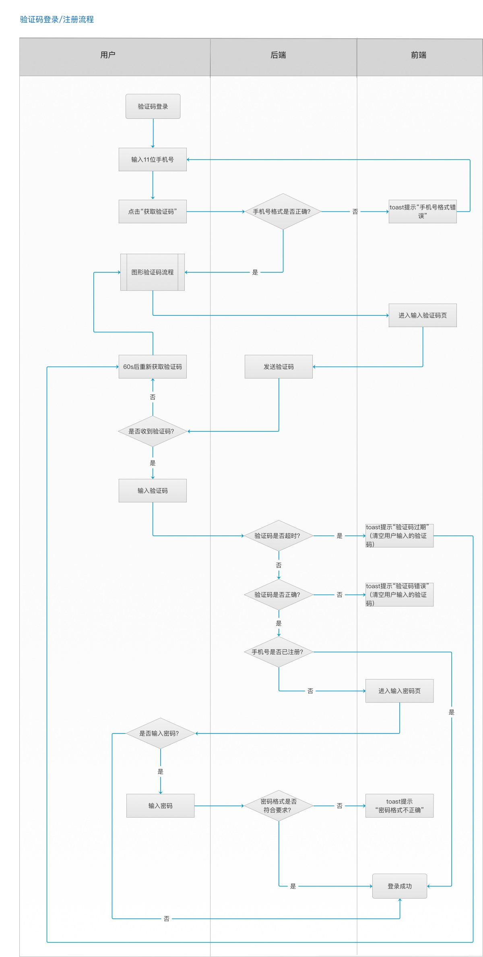

**注意事项：**

1. 11位手机号的显示方式可以用「344」形式（如：000 0000 0000）；
2. 手机、验证码的验证先后顺序（验证码是否超时、验证码是否正确、手机号是否注册过等）；
3. 错误反馈的方式（toast、HUD、alert文字、弹框）；
4. 输入错误后，是用户点键盘上的删除键一个一个删除？还是在输入框上提供一个一键删除 icon？还是自动删除？
5. 对于手机号和验证码这种纯数字的输入，键盘弹出的类型预先设定，以及设定何时弹出；
6. 是否需要自动验证？（比如当输入的手机号为11位时，自动获取短信验证码；当输入的验证码为4or6位时，自动验证短信验证码，不需要用户点击 button）；
7. 当验证手机号为未注册过时，是否需要设置密码？设置密码是否可以跳过?若未设置，重新用验证码登录时，是否还需要设置？

**二、图形验证码流程**

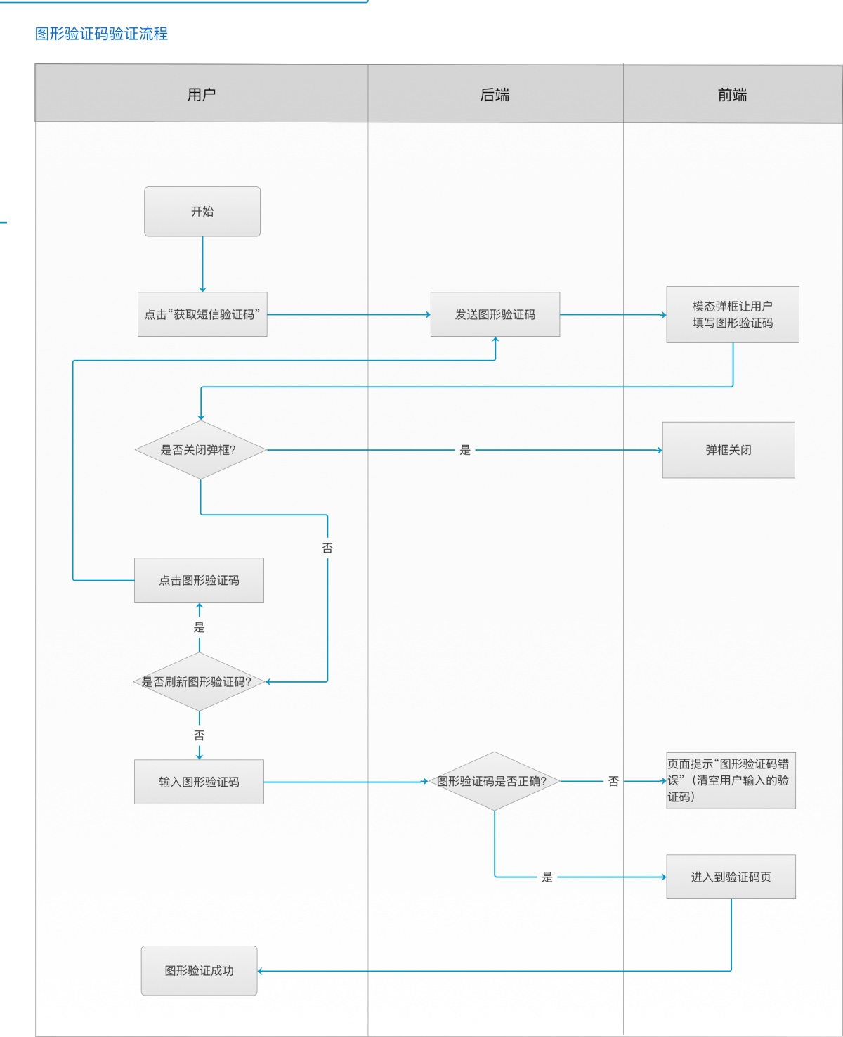

**注意事项：**

1. 应不同产品不同业务需求，为防刷短信验证码，可在每次点击获取短信验证码前增设图形验证过程；
2. 图形验证码验证存在形式，是在页面内？还是弹框的形式？因为要考虑到在多个场景下可复用的情况；
3. 若为弹框出现的形式，当图形验证码输入错误，用 toast 或者 HUD 的形式反馈错误会不会不合适？
4. 用文字提示图形验证码输入错误后，是否可以自动清空图形验证码？

**三、账号密码登录**

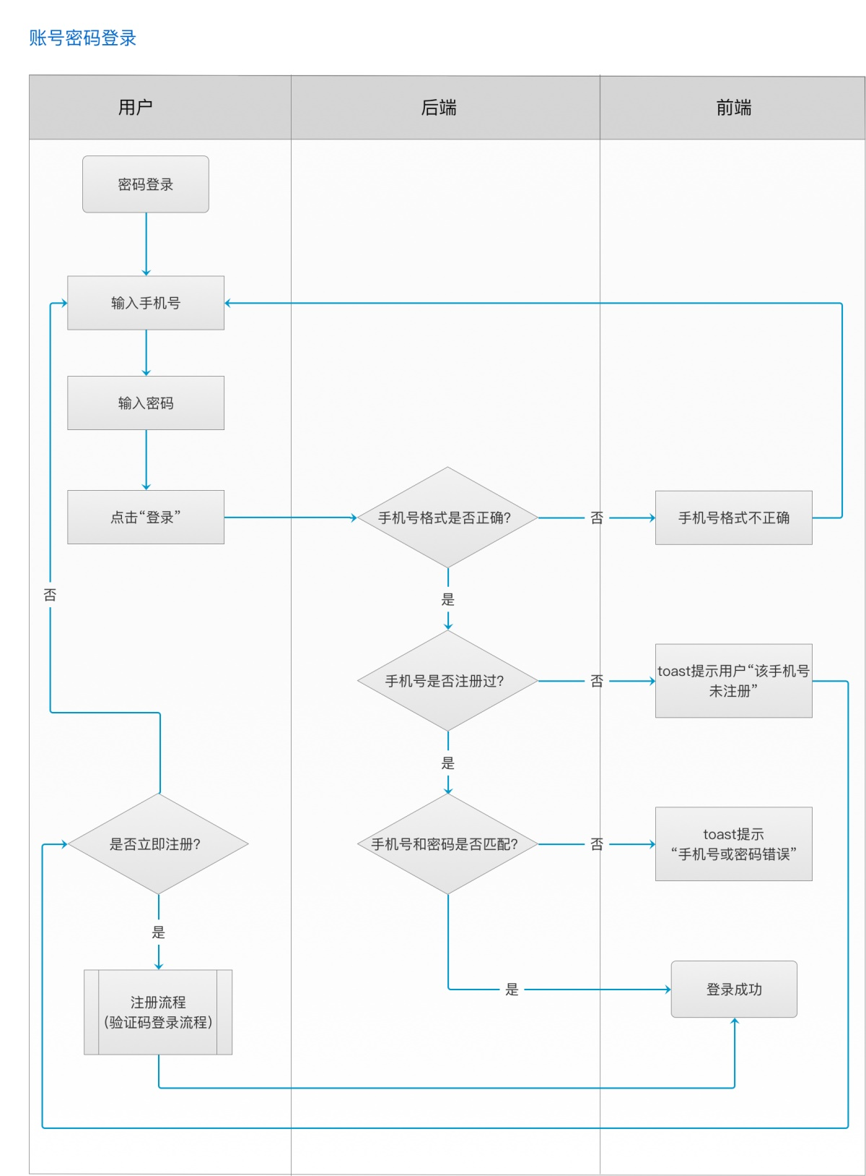

**注意事项：**

1. 默认登录方式是手机号验证码登录还是账号密码登录？（看产品和场景：比如初次下载时，可以用验证码登录，用户主动登出后，下次登录可用账号密码登录）；
2. 产品多长时间不使用，需要重新登录呢？（重新登录时，是否可以自动记住手机号），还是每次进入的时候都需要重新登录？（比如我用的农行和中行移动app，在每次进入的时候都需要重新登录，应该是为了安全性考虑）；
3. 手机号，密码的验证先后顺序（手机号格式是否正确、手机号是否注册过、手机号和密码是否匹配等）；
4. 关于输入密码的二次确认，在我实习的时候，我导师给我讲过什么时候用「再次输入密码」，什么时候用「密码可见开关」，以及密码可见开关在什么场景下默认可见，什么场景下默认不可见。（因为不想把这些限定成一个规则，大家可自行根据自己产品思考）；
5. 若系统判断手机号未注册，是直接反馈用户手机号未注册？还是反馈手机号or密码错误？还是引导用户进入注册流程或者验证码登录流程？（当然还是依场景而异：部分产品如果直接反馈手机号未注册，其实很容易泄露隐私，哪些手机号注册过该产品就容易被他人知道）

**四、第三方登录**

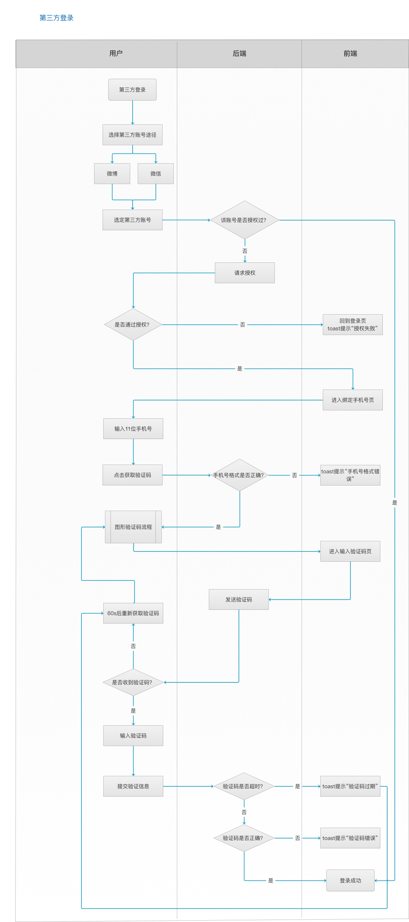

**注意事项：**

1. 第三方登录最常见的需要考虑的点就是是否还需要绑定手机号，是否可以跳过；（看产品：简书这个产品也是让我比较困扰的，我用手机号，[微信](https://www.uisdc.com/topic/%e5%be%ae%e4%bf%a1)，微博登录，是三个不同的账号，并且还没法合并到一起）
2. 比如美团打车这种需要手机号验证码身份的，在用第三方登录时候，就需要绑定手机号；一些产品想给用户打造较轻体验，也可以不需要绑定手机号。

**五、忘记密码流程**

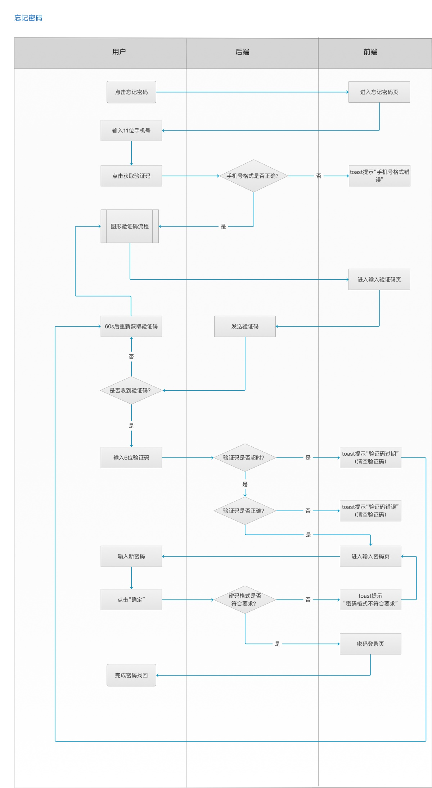

**注意事项：**

1. 在输入新密码的时候需要考虑密码的形式是否符合要求，以及怎么明示用户以及反馈给用户；
2. 新旧密码是否能够一样？（比如 Adobe Creative Cloud 每次找回密码时，新密码和旧密码不能一模一样）；
3. 在密码找回后，进入哪一个流程？是直接进入首页？还是进入账号密码登录页？是否需要自动输入刚找回的账号密码？
4. 有些产品可能会使用邮箱找回密码，不过看场景，是不是所有人都会有邮箱，并且移动端是否能随时收到邮件？

**总结**

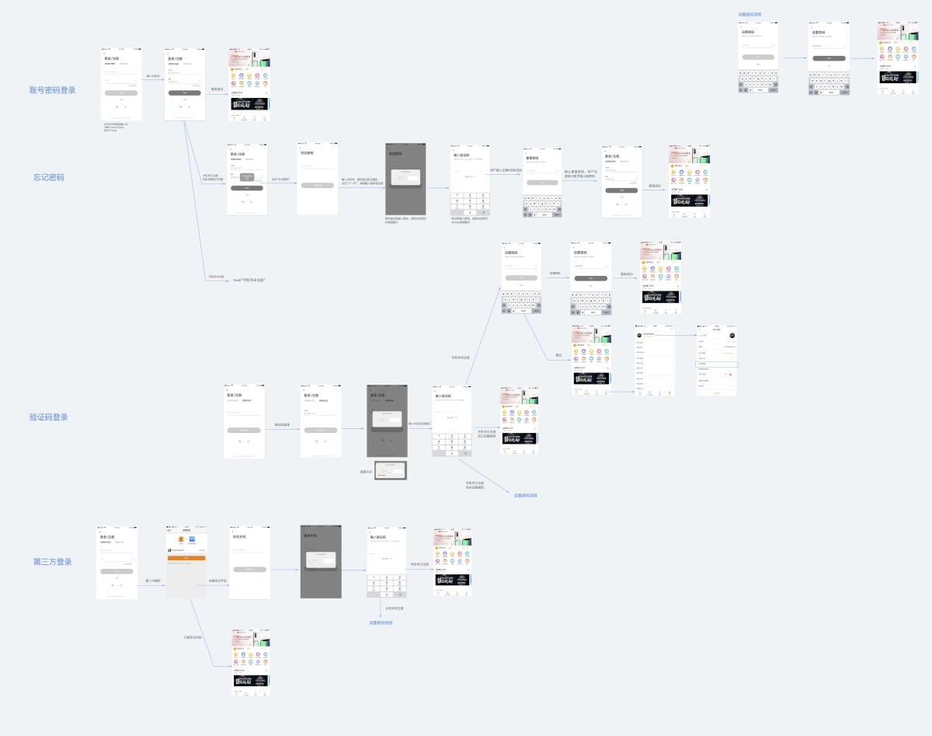

△ 当时做的简单超低保真版原型

回到最开始，登录注册里的很多功能细节使用的好坏没法一概而论，还是基于具体场景考虑。

在我之前两份实习中，我的两位导师都告诉过我，登录注册的逻辑是几大复杂场景复杂逻辑之一（此外还有购物车的逻辑，退换货的逻辑等等）。

以上是我对登录注册的业务逻辑和一些需要注意的 case 的总结，也算是理了下最近比较乱的思绪，希望有不同想法的大家多跟我交流。

印象很深的一句话是：做任何分析的时候，不要拘泥于表面，去思考背后的逻辑与深层原因，不需要得到一个准确的答案，思考的过程本就是一种收获。